GROHE Selection Seifenspender für Halter

GROHE

Eigenschaften

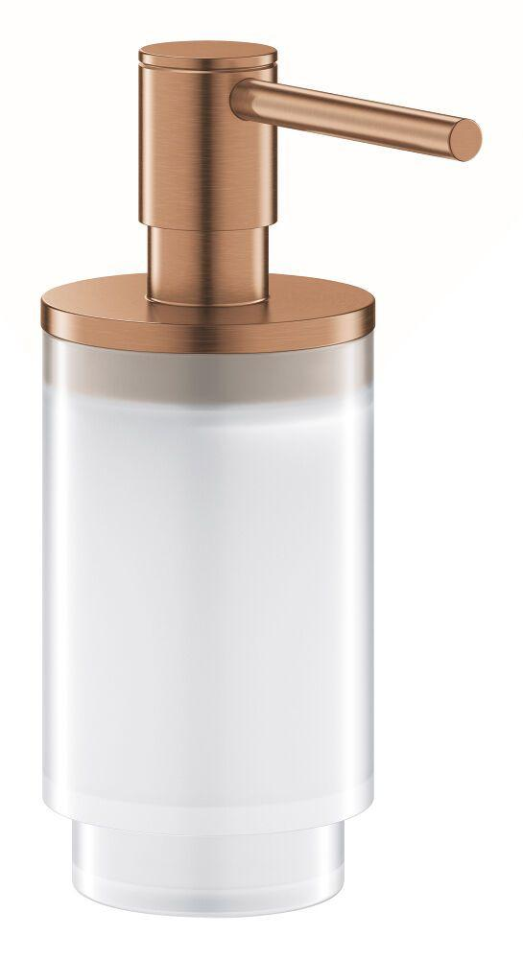

Farbton

chrom, silber, Sonstige

Form

rund

Montage

Wand

Oberfläche

glänzend, lackiert, poliert, Sonstige, verchromt

Breite (mm)

99,00

Höhe (mm)

142,00

Art der Seife

Flüssigseife

Behältervolumen (l)

120,00

Durchmesser (mm)

57,00

Glue mounting

false

Material Pumpe (Bedienelement)

Kunststoff, messing

Mit wechselbarer Abdeckkappe/ Rosette

nein